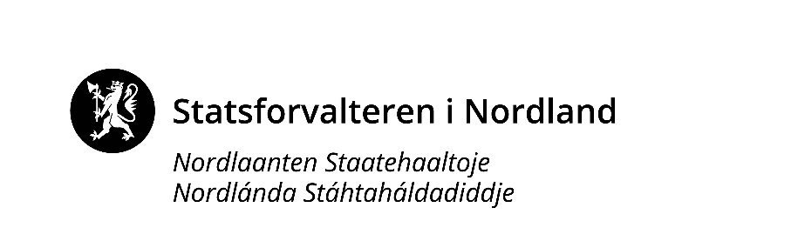
Vedlegg behovsmelding – nærmere beskrivelse av tiltak
Eier: Hemnes kommune enhet barnehage – partnerskap Nord Universitet v/Susanne Akerhei Bjur
Nr | Konkret beskrivelse av tiltaket, inkludert målsetting | Hvordan skal tilskuddet konkret brukes?
Tiltak 1 | REKOM-SATSNING:  Lederutvikling i Nettverk:  Dette tiltaket er lokalt definert ned i den enkelte barnehage i Hemnes kommune, og vil være tett på alle ansatte.  Barnehagene i Hemnes kommune har etablerte nettverksgrupper/lærende nettverk på tvers av barnehagene. Dette på alle nivå av ansatte.  Ett etablert nettverk er styrer og ped.leder nettverk.  Høsten 2023 skal det startes opp en prosess for styrere- og ped.ledere, og dette etablerte nettverket skal benyttes som arena.  Midlene skal brukes direkte på barnehagebasert kompetanseutvikling.  Mål:  Lederne i den enkelte barnehage skal settes i stand til å drive barnehagebasert kompetanseutvikling ned i den enkelte barnehage og avdeling.  Kvalitetsøkning mht. rammeplanens målsettinger og formålsparagraf i barnehageloven, innenfor tema som er best tilpasset den enkelte barnehage. Ivareta det doble formålet i Rekom.  Antall deltagere: 15  Hvorfor:  For å lykkes med barnehagebasert kompetanseutvikling er barnehagen nødt til å ha ledere som er kompetente til å drive med organisasjonsutvikling og proesessarbeid.  Barnehagens styrere og ped.ledere må få kompetanseutvikling slik at de kan drive dette arbeide/prosessene, og sørge for å innfri REKOM sitt krav om barnehagebasert kompetanseutvikling ned i alle avdelinger og involver alle ansatte.  Tiltaket skal fremme kollektive prosesser for profesjonsutvikling som utvikler den enkelte barnehage. Tiltaket bidrar til at den barnehagebaserte kompetanseutviklingen er tett på den enkelte barnehage.  Organisering:  Det skal gjennomføres 2 fysiske samlinger høsten 2023, og 2 fysiske samlinger våren 2024. Dette skal gjennomføres i samarbeid med 2 utviklingspartnere fra Nord Universitet.  Denne organisatoriske formen bidrar til at vi er tett på  Det skal mellom hver samling gjøres mellomarbeid i den enkelte barnehage.  Tema:  Hovedtema er organisasjonsutvikling, og det å lede organisasjonsutvikling og drive prosesser fremover. Det skal jobbes med å styrke gjennomføring og ledelse av utviklingsprosjekter.  Det skal skapes en felles teoretisk plattform i ledergruppene knyttet mot utviklingsarbeid. | Tilskuddet til organisasjonsutvikling, prosessarbeid, med bistand fra Universitetet Nord skal benyttes slik:  Høst 2023: 2 nettverksmøter  Vår 2024: 2 nettverksmøter  Sum: kr 214 880  Tilskudd for dekking av planlegging, organisering, tilrettelegging, rapportering, bevertning, kurslokaler m.m. Kr 60 000,-  Egen finansiering:  Lønnsutgifter: kr 105 000,-
Tiltak 2 | REKOM-SATNING:  Kompetansetiltak ut i enhetene:  Målgruppe: alle ansatte i barnehagene i Hemnes kommune. Fordelt over 3 år, i to ulike puljer, ca 30 ansatte i hver pulje.  Dette tiltaket er lokalt definert og baserer seg på lokalt definerte behov, helt ned i den enkelte barnehage i Hemnes kommune. Tiltaket vil være tett på alle ansatte.  Tiltaket omhandler veiledning og oppfølging av Nord Universitetet  Midlene skal brukes direkte på barnehagebasert kompetanseutvikling.  Mål:  Den enkelte barnehage skal jobbe direkte med barnehagebasert kompetanseutvikling i tråd med lokalt definerte behov.  Kartlegging av kompetansebehov er utført.  Tema:  Basert på kompetansekartlegging som er gjennomført i den enkelte barnehage, skal Universitetet Nord bistå den enkelte barnehage på prosess med den barnehagebaserte kompetanseutviklingen.  Styrer og ped.lederne vil koble dette tiltaket mot sin kompetanseutvikling på organisasjonsutvikling. Disse to satsingene kjøres parallelt.  Organisering:  Hemnes kommune sine 5 barnehager deles inn i 2 puljer, med ca 30 ansatte i hver pulje  Pulje 1 starter høsten 2023.  Dette omhandler Hemnes barnehage, Finneidfjord barnehage og Bjerka barnehage.  Det gjennomføres 4 treffpunkt i perioden:  Ett fysisk og ett digitalt treffpunkt m/oppfølging og veiledning av Universitetet Nord høsten 2023. Dette knyttet mot den enkelte barnehage.  Det gjennomføres ett fysisk treffpunkt og ett digitalt treffpunkt våren 2024 med oppfølging og veiledning av Universitetet Nord. Dette gjøres i hver barnehage.  Dette sikrer lokalt forankret barnehagebasert utvikling.  Puljen skal ha 2 år som ramme for arbeidet.  Oppstart høsten 2024- det søkes om nye midler til dette neste år:  År 2024-2025 pulje 2 starter. Det gjelder Korgen barnehage og Sørfjellet gårds og friluftsbarnehage, ca 30 stykker.  Det gjennomføres 4 treffpunkt i perioden:  Ett fysisk og ett digitalt treffpunkt med oppfølging og veiledning av Universitetet Nord, høsten 2024. Dette for den enkelte barnehage.  Det gjennomføres ett fysisk og ett digitalt treffpunkt med oppfølging og veiledning av UN våren 2025, for den enkelte barnehage.  Puljen skal ha 2 år som ramme for arbeidet. | Tilskuddet til veiledning og oppfølging av Universitetet Nord skal benyttes slik:  Veiledning og oppfølging i den enkelte barnehage basert på lokalt definerte behov.  Omfang pr barnehage:  Høst 2023: 1 fysisk treffpunkt  Høst 2023: 1 digitalt treffpunkt  Vår 2024: 1 fysisk treffpunkt  Vår 2024: 1 digitalt treffpunkt  3 barnehager i pulje 1.  Pr. barnehage: 117 200,-  Til sammen for hele pulje 1 (3 barnehager):  Kr 351 600,-  Tilskudd for dekking av planlegging, organisering, tilrettelegging, rapportering, bevertning, kurslokaler m.m. Kr 80 000,-  Egen finansiering:  Lønnskostnader/overtidsbetaling/møtegodgjørelse  for 30 ansatte i pulje 1:  Høst 2023: kr 210 000,-  Vår 2024: Kr 210 000,-  Til sammen egenfinansiering: kr 420 000,-

